# Task6-批次執行新資料匯出檔-PrimaryKey比對篇。

## 目的：完成此任務你將學習到

1. 使用資料表設定功能進行建立「匯出紀錄資料表」
2. 使用自訂SQL語法在匯出前將資料寫入到「匯出紀錄資料表」後再進行匯出檔案技巧
3. 每次匯出只會取出新增的資料進行轉出技巧

## 適用情境

1. 必須額外建立匯出紀錄檔來紀錄上次匯出過的Primary Key
2. 只適用於新增資料，若有更新不會匯出
3. 可方便查詢每筆匯出資料匯出時間

## 劇本

1. 資料來源：comm.tb_code
2. 內文匯出欄位規格
   1. 所有欄位
3. 檔案名稱：
   1. C:\IBS\OUT\tb_code_yyyyMMdd{三碼流水號}.csv。
      1. 例如: tb_code_20190606001.csv
4. 內文檔案內文格式
   1. 逗號為分隔符號
   2. BIG5
5. 匯出紀錄資料表:dbo.tb_task6_log(Task6匯出紀錄資料表)
   1. code_key varchar(10)
   2. last_update_time datetime2(預設值 sysdatetime())
   3. status char(1)(預設值 I)(欄位說明: I：待匯出、O：已匯出)
6. 作業編號：Export_Task6_job
7. 作業名稱：任務6檔案匯出作業

## 實作

1. 參考Task1登入系統

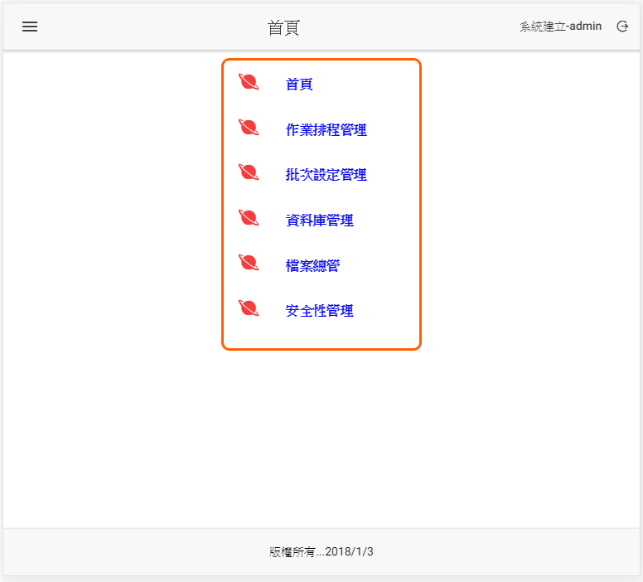

1. 點選資料庫管理

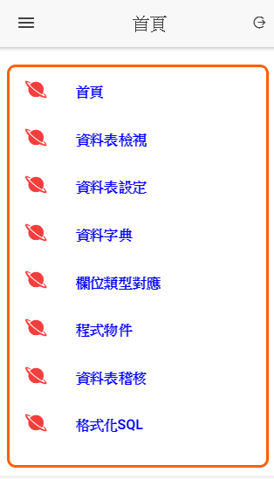

1. 點選資料表設定

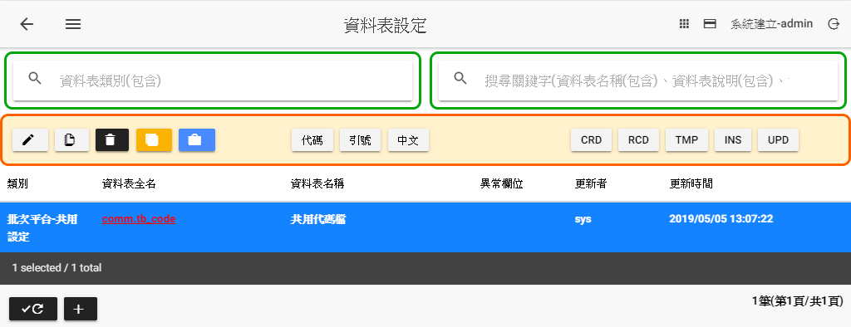

1. 按進行新增資料表，並輸入底下欄位後按下儲存
   1. 資料表名稱：tb_task6_log
   2. 資料表說明：Task6匯出紀錄資料表

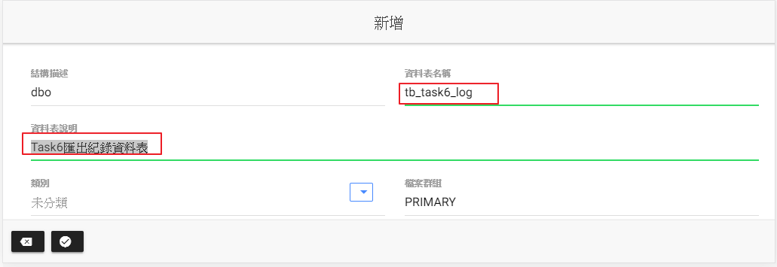

1. 點選dbo.tb_task6_log那一筆資料後，按下進行欄位建立

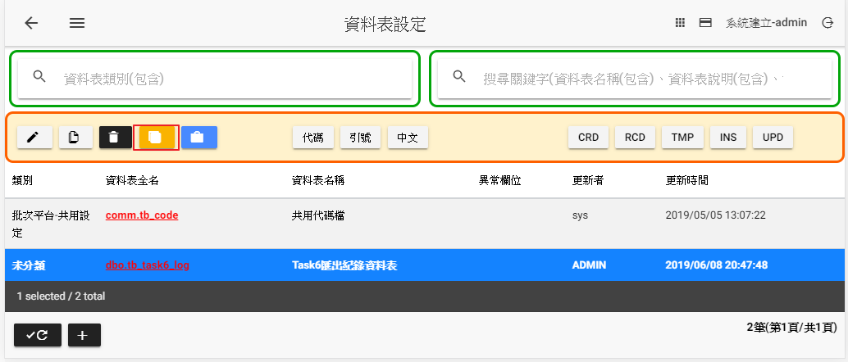

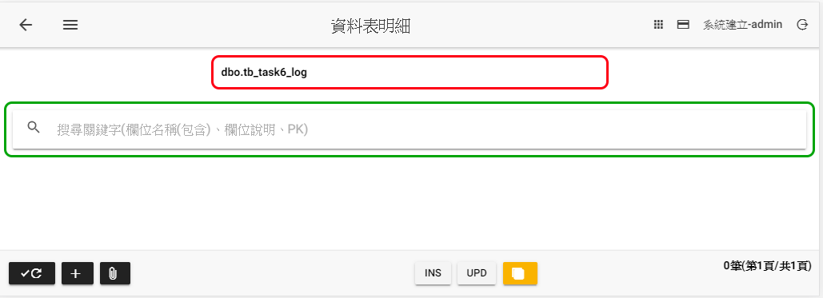

1. 在資料表明細中按下進行新增欄位

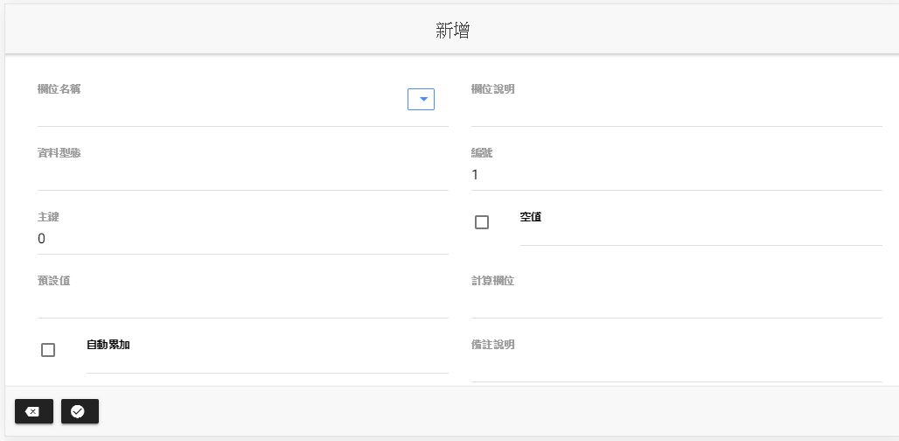

1. 點選欄位名稱的，從資料字典取出code_key欄位後按下，將選code_key帶入新增畫面

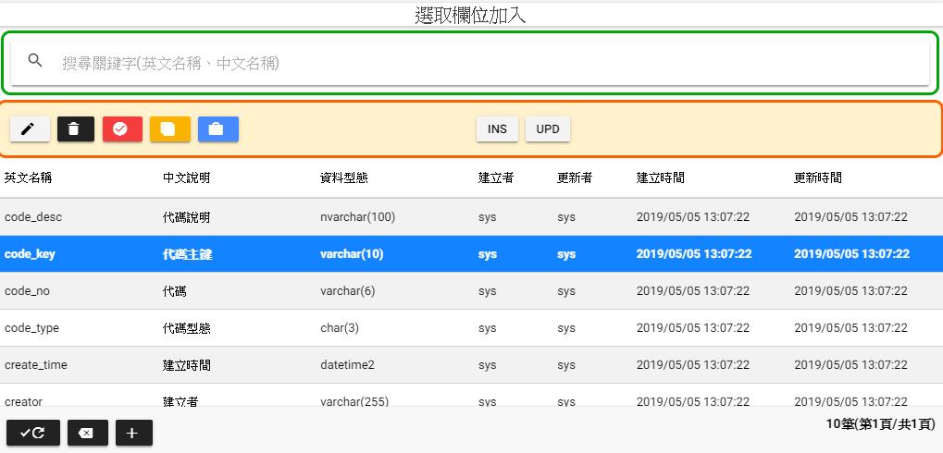

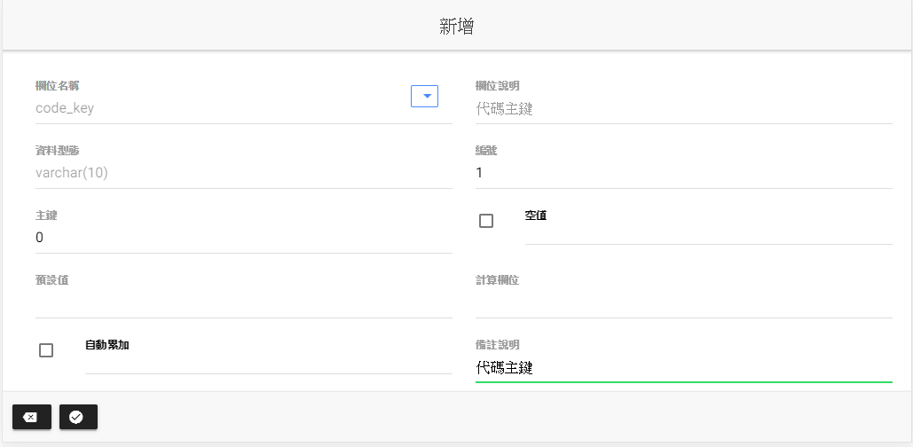

修改主鍵值由0改為1(0表示該欄位不是主鍵,非0表示主鍵欄位順序，負值表遞減排序，正值表遞增排序)

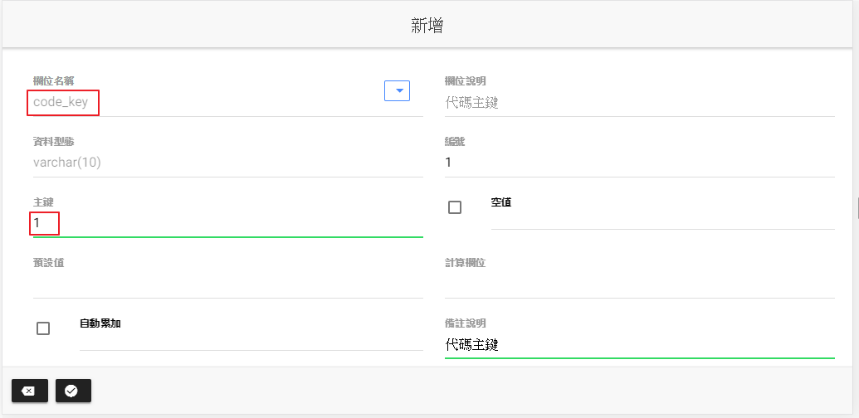

輸入完畢後按下儲存

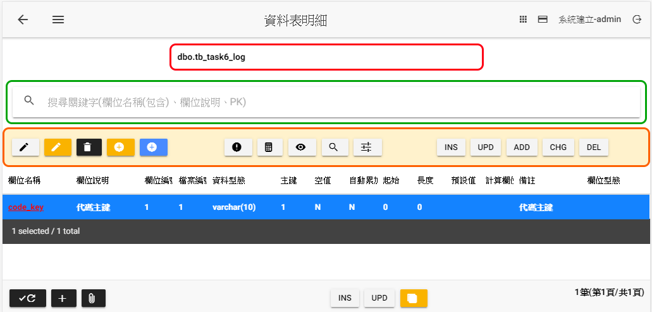

重複上一步驟將last_update_date建立，並設定預設值=sysdatetime()，儲存後。

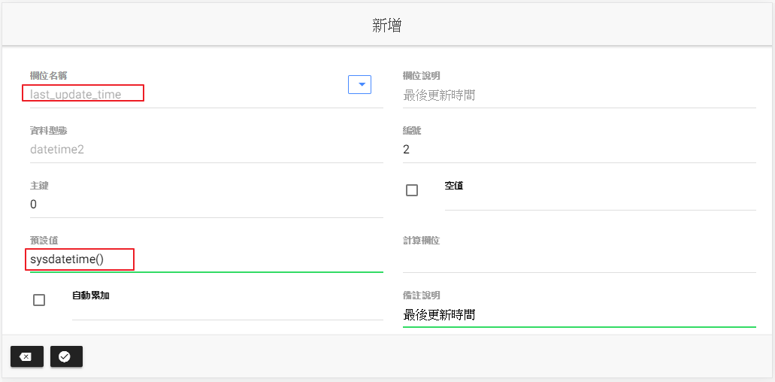

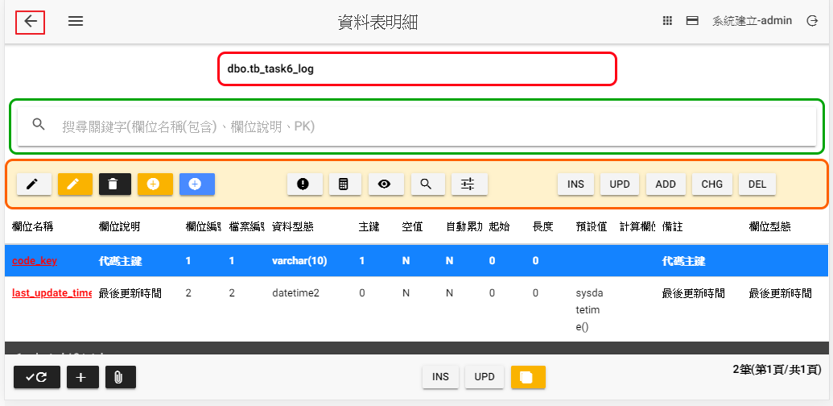

由於status不在資料字典，所以在挑選欄位時會挑不到，所以需在資料字典中輸入底下內容後按下儲存，回到挑選欄位，在關鍵字查詢條件中，輸入status，將剛剛建立的欄位查詢後，按下，加入到資料表欄位內，並將預設值設定=’I’，備註說明改為I：待匯出、O：已匯出，然後按下儲存。

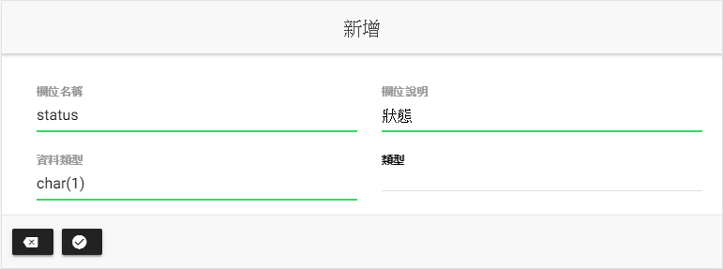

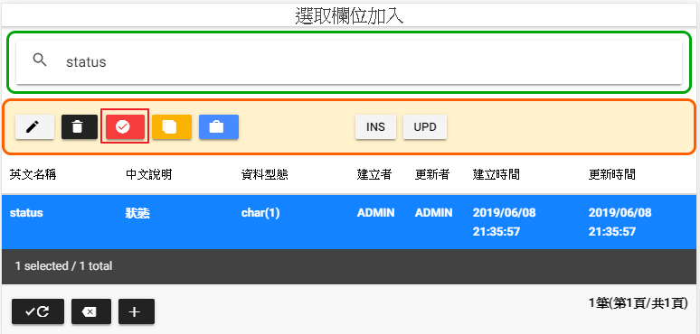

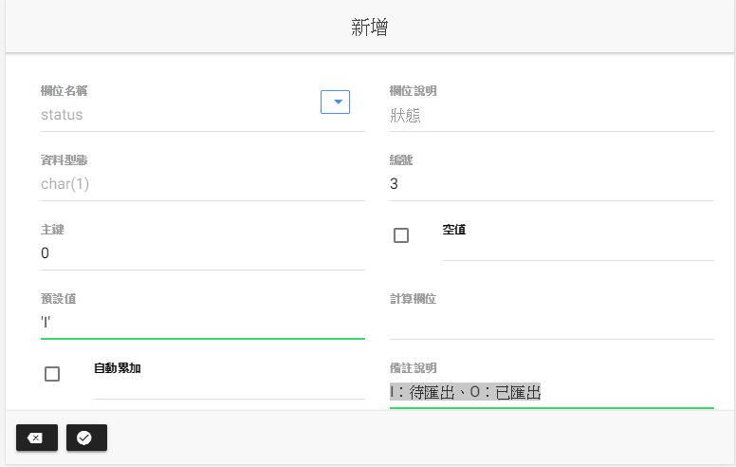

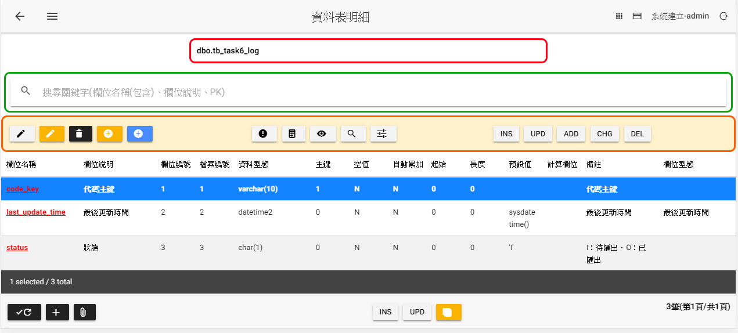

按下回到資料表設定畫面

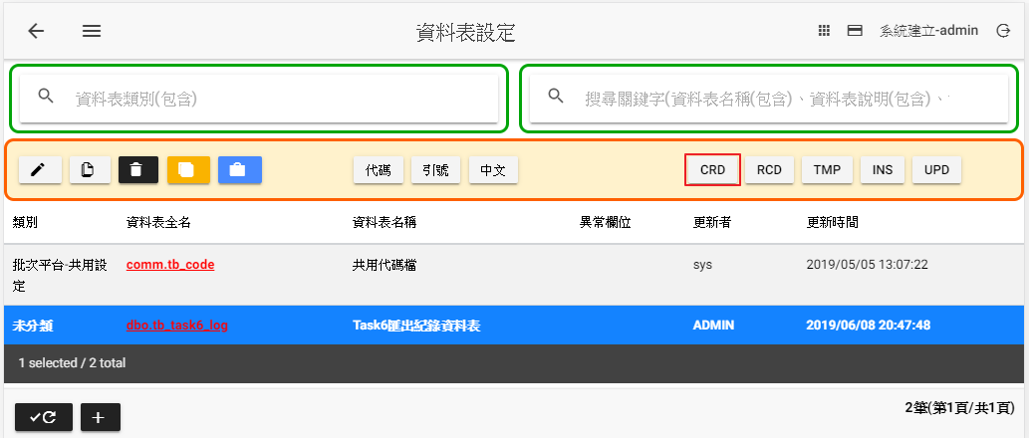

1. 點選進行產生建立資料表語法後在按下命令列的執行建立資料表。

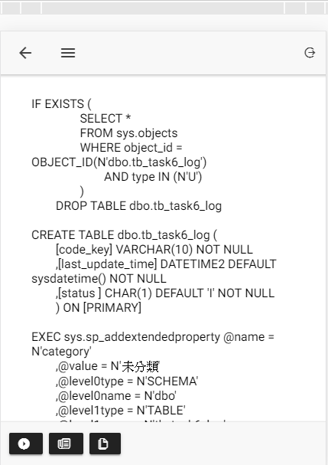

執行結果產生資料表如下

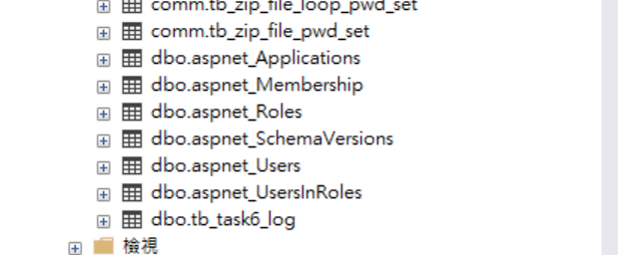

若執行後有出現CREATE TABLE 的權限遭拒，請將sbp_user開啟ddl_admin角色

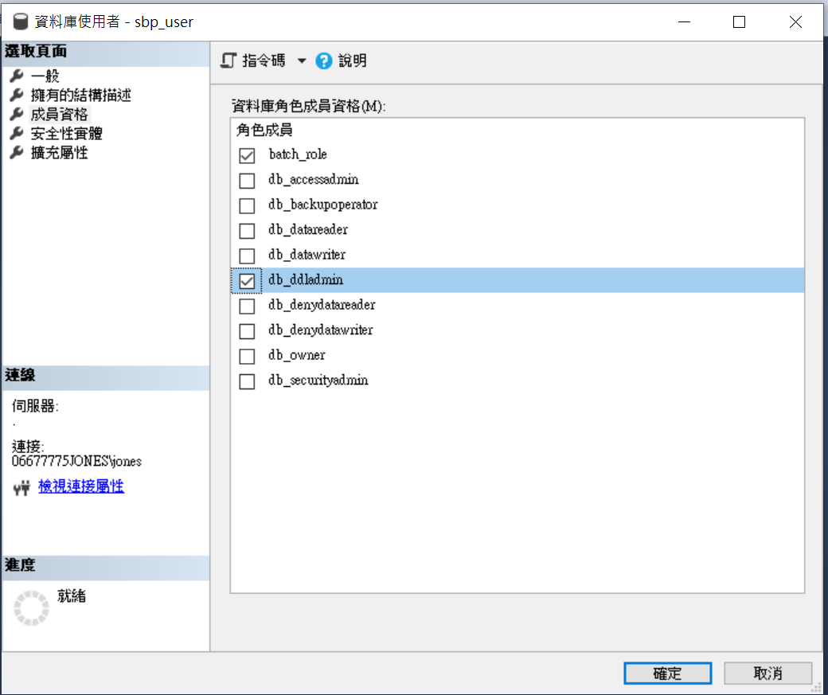

1. 點選批次設定管理

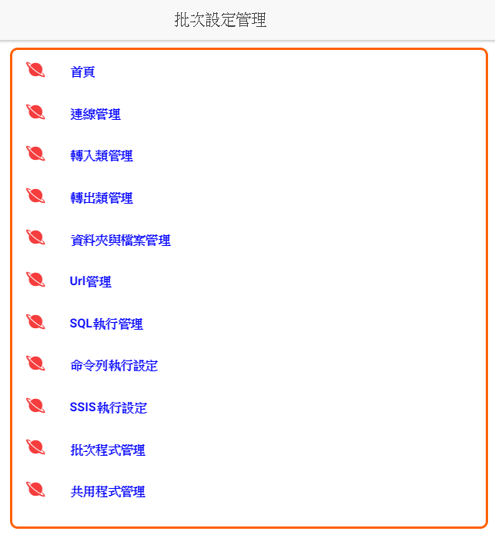

1. 點選轉出類管理

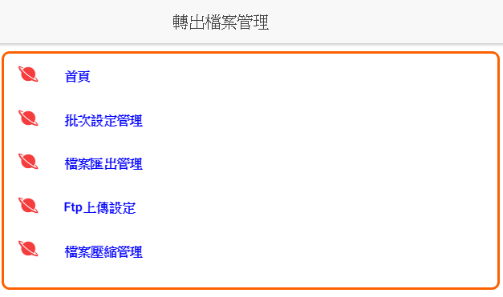

1. 點選檔案匯出管理

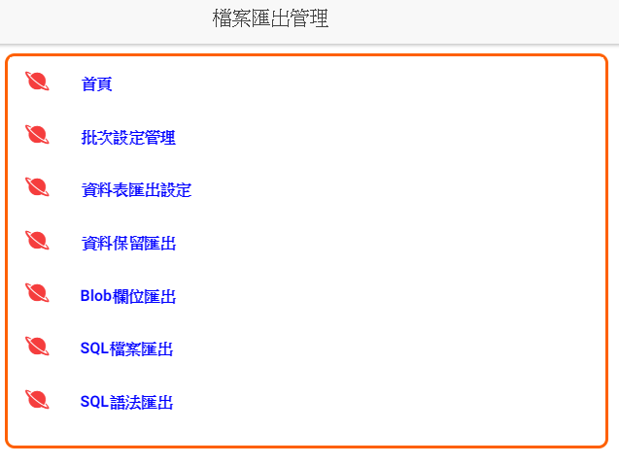

1. 點選**SQL語法匯出**

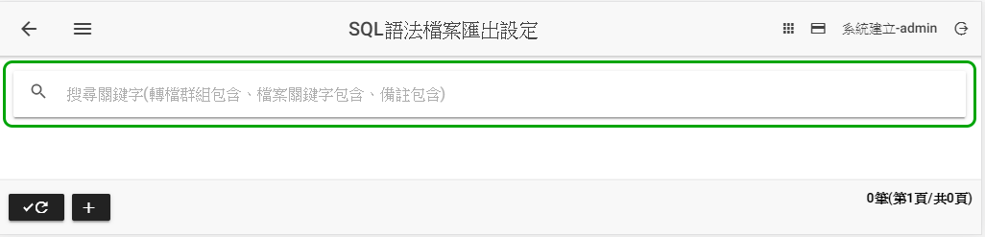

1. 點選，設定內容如下

**轉檔群組**：Export_Task6(匯出檔案執行單位，同一群組可以有多個匯出檔案)

**轉檔序號**：36061

**結構描述**：comm 資料表名稱：tb_code

**執行順序**：1

**參數群組**：001預設不變

**檔案名稱**：tb_code_{datadate}{seq}.csv

**欄位分隔符號**：,

**內文格式：**011|C(Big5)

**輸出檔案路徑：**005|9(C:\IBS\OUT)

**Sql_statement:**

|  |
| --- |
| begin --將這次匯出的資料寫入到記錄檔  insert into dbo.tb_task6_log  (code_key)  select code_key from comm.tb_code  where code_key not in  (select code_key from dbo.tb_task6_log  )  end  begin --從待匯出的紀錄檔中的code_key進行匯出  SELECT [code_key] --[代碼主鍵]  ,[code_type] --[代碼型態]  ,[code_no] --[代碼]  ,[code_desc] --[代碼說明]  ,[creator] --[建立者]  ,[create_time] --[建立時間]  ,[modifier] --[最後更新者]  ,[last_update_time] --[最後更新時間]  FROM [comm].[tb_code] --[共用代碼檔]  where code_key in (select code_key from dbo.tb_task6_log  where [status]='I')  end |

**備註：**task6檔案匯出

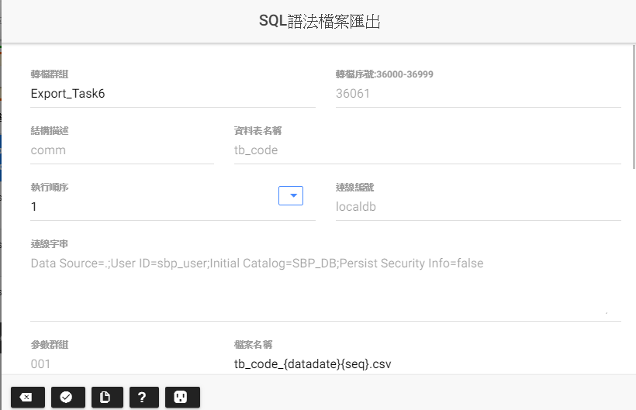

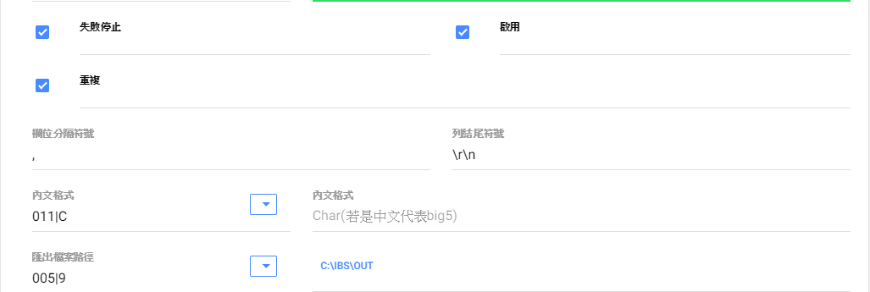

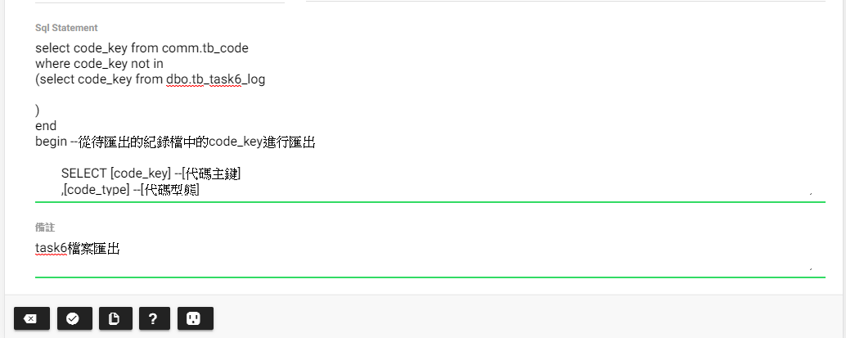

1. 點選 將資料儲存

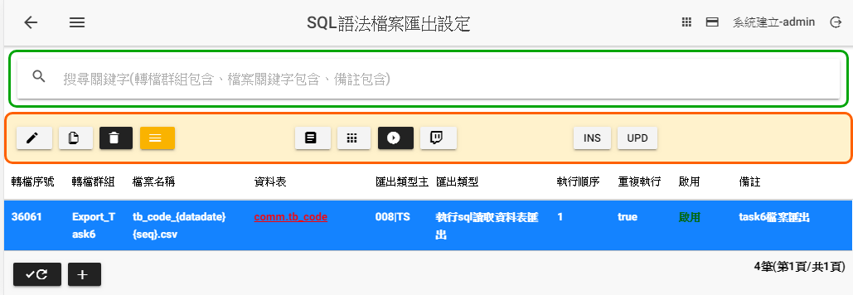

1. 點選進行進階設定

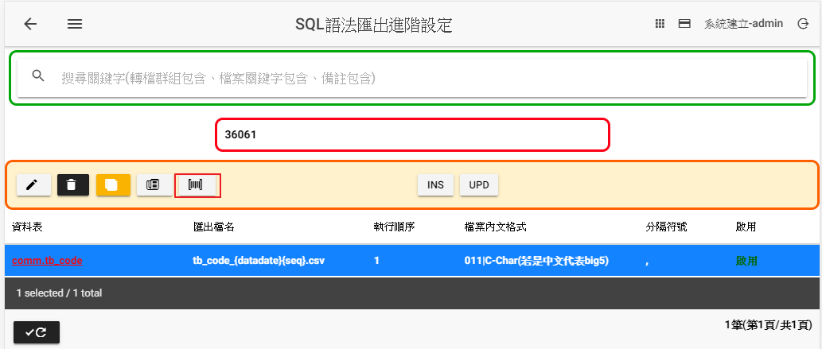

1. 點選進行匯出檔案後執行SQL語法設定，在SQL欄中輸入底下語法

|  |
| --- |
| BEGIN --將待匯出狀態改為已匯出狀態  update dbo.tb_task6_log  set status='O'  where status='I'  end |

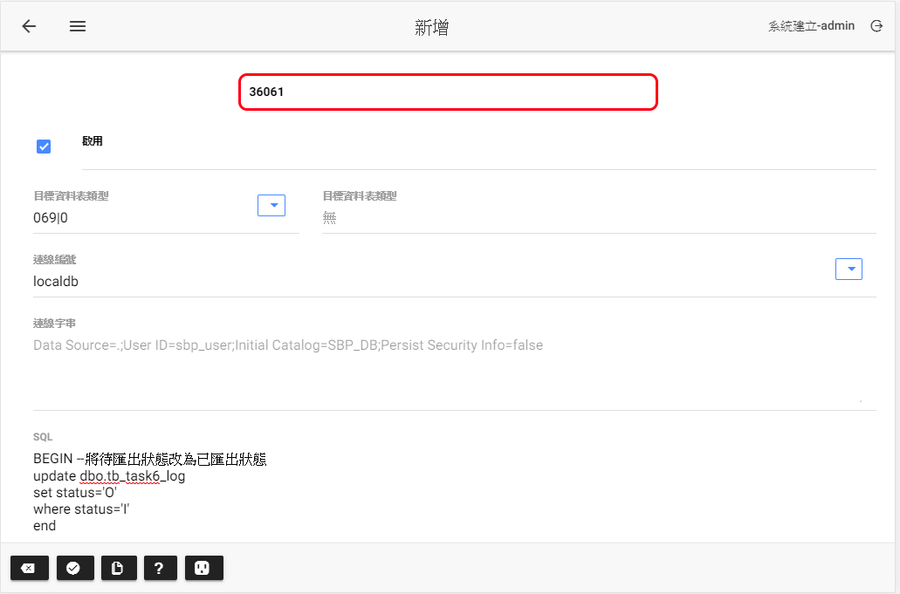

1. 點選 兩次回上上畫面

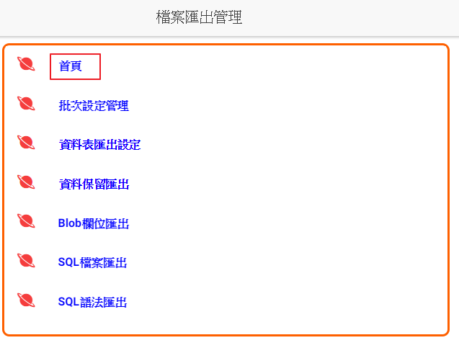

1. 點選首頁回首頁

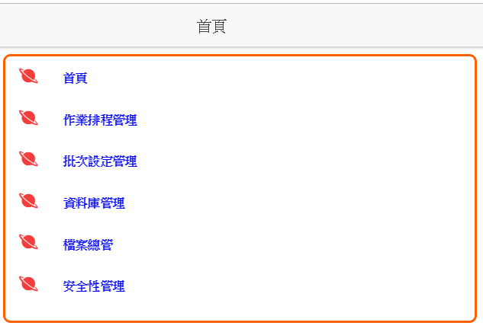

1. 點選作業排程管理

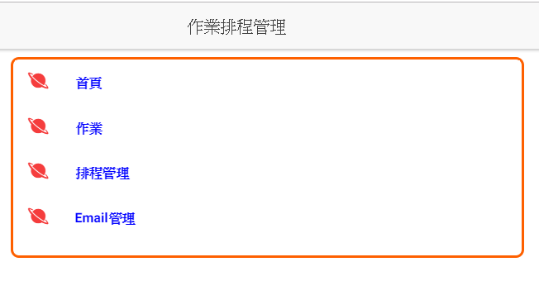

1. 點選作業

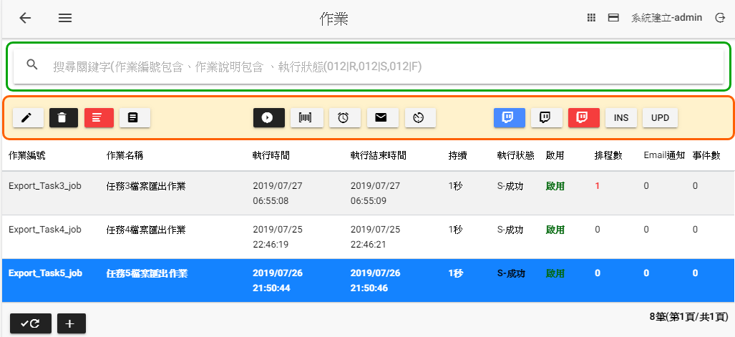

1. 點選命令區的新增作業

**作業編號：**Export_Task6_job

**作業名稱：**任務6檔案匯出作業

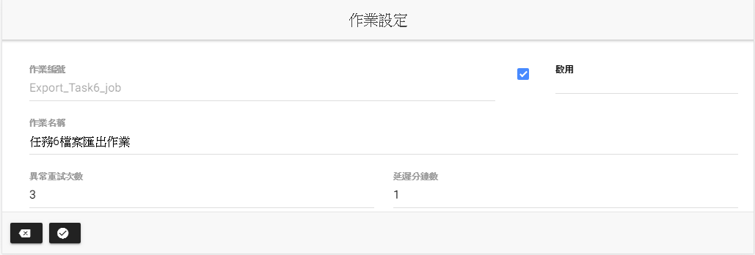

1. 按 儲存後。

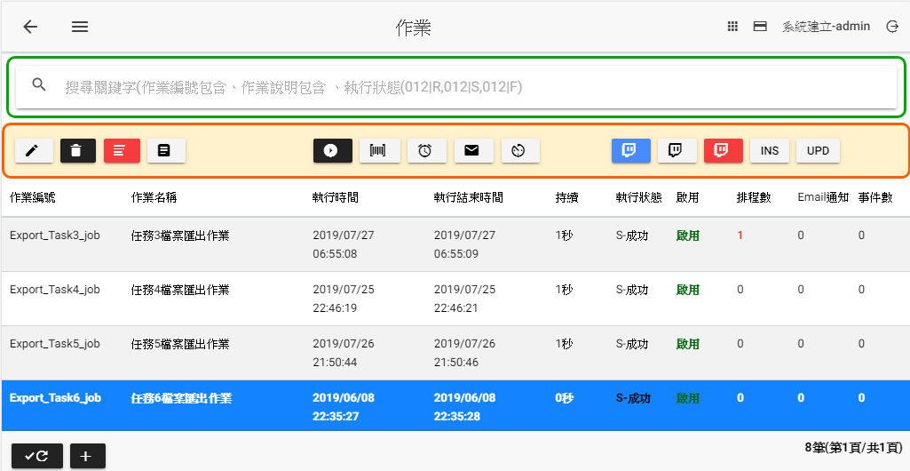

1. 點選Export_Task6_job那一筆後，在功能列的進入作業步驟設定

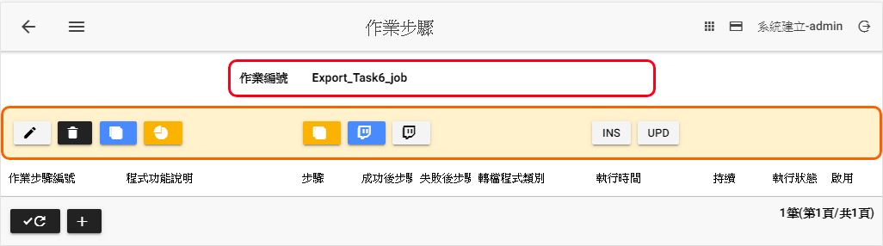

1. 點選命令區的新增作業步驟

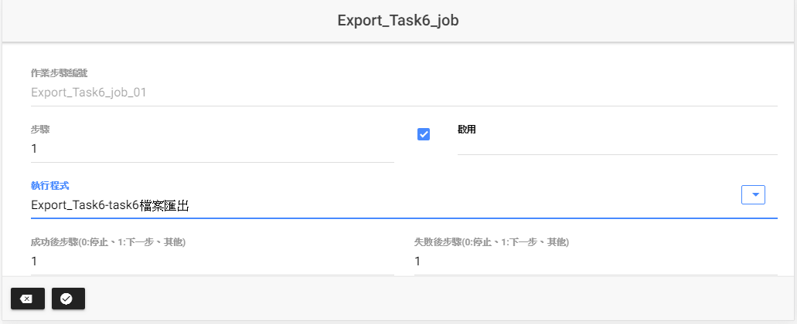

**執行程式：**Export_Task6-tb_code檔案匯出(點選右方的，系統會開啟一對話方框)，選取export_Export_Task6後按下，系統代回填入。

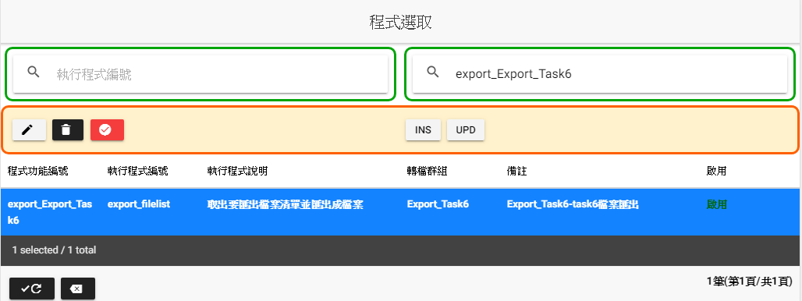



1. 點選儲存作業步驟，回到作業步驟畫面

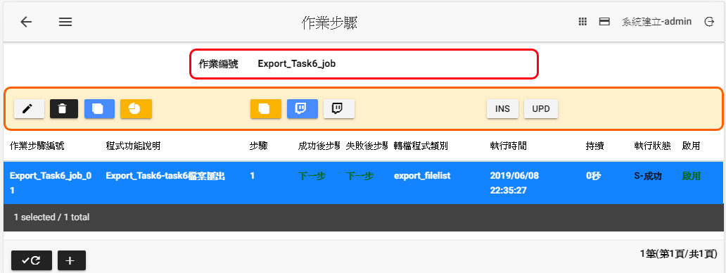

1. 點選 回作業設定畫面

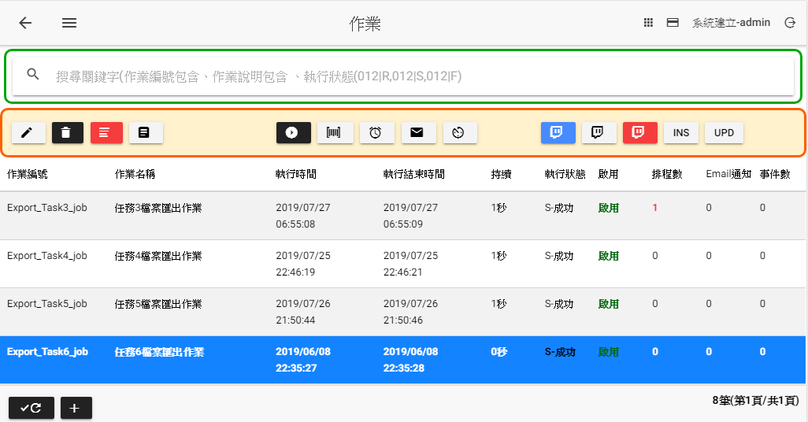

以上設定完畢

1. 點選進行執行作業

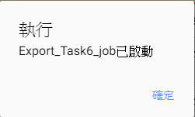

1. 點選 ，檢視歷史執行紀錄

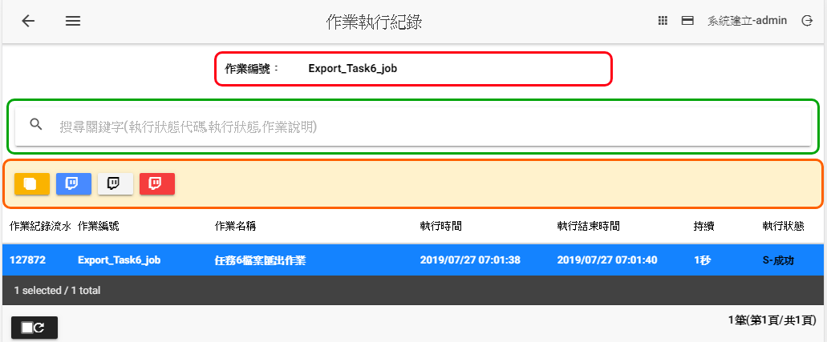

1. 點選檢視檔案執行紀錄

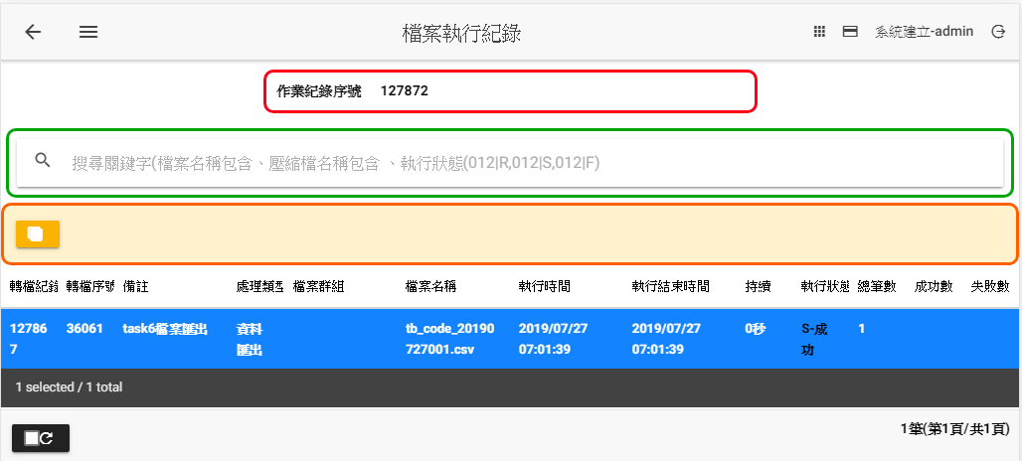



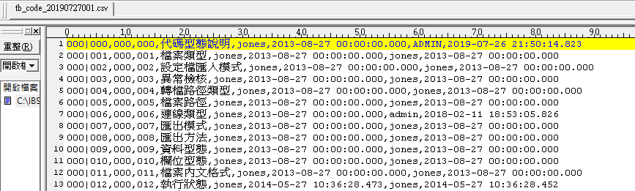

可以查看資料為全部資料表資料

1. 手動執行底下語法查看匯出紀錄檔

select * from dbo.tb_task6_log

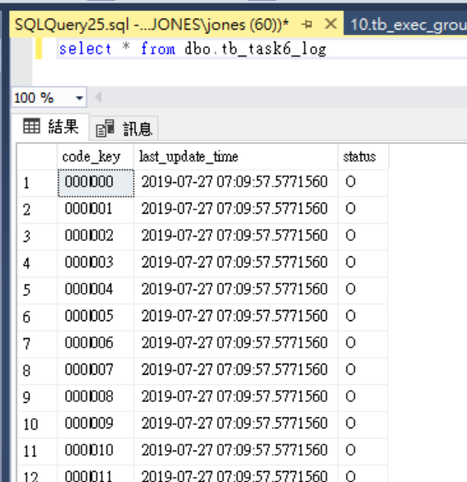

1. 手動執行新增底下語法新增一筆紀錄

|  |
| --- |
| INSERT INTO [comm].[tb_code]  ([code_type]  ,[code_no]  ,[code_desc])  VALUES  ('999'  ,'000'  ,'000手動新增') |

1. 重複步驟27再次執行一次作業，檢視執行結果只會顯示剛剛新增的那一筆資料。

